**Налагодження роботи веб-сервера. Огляд сучасних фреймворків.**

**Варіант завдання**



Nestjs  
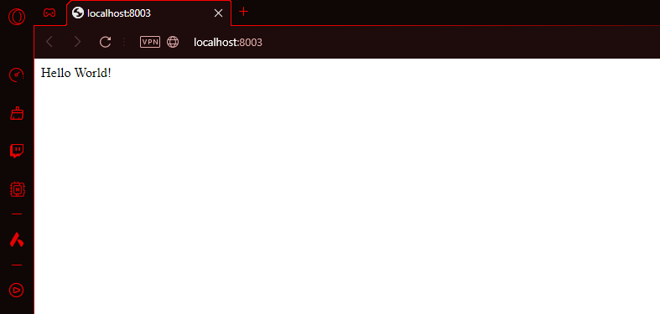

Django

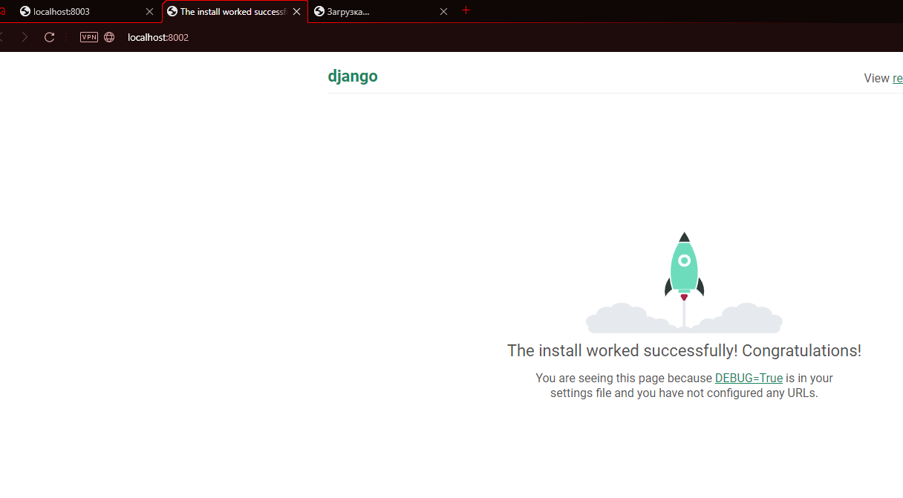

Laravel

